  - Lycée Colbert,
  - Académie de Paris,
  - 27 rue du Chateau-Landon, PARIS 75010.

PhotoFocus 2023 – ÉMOTIONS

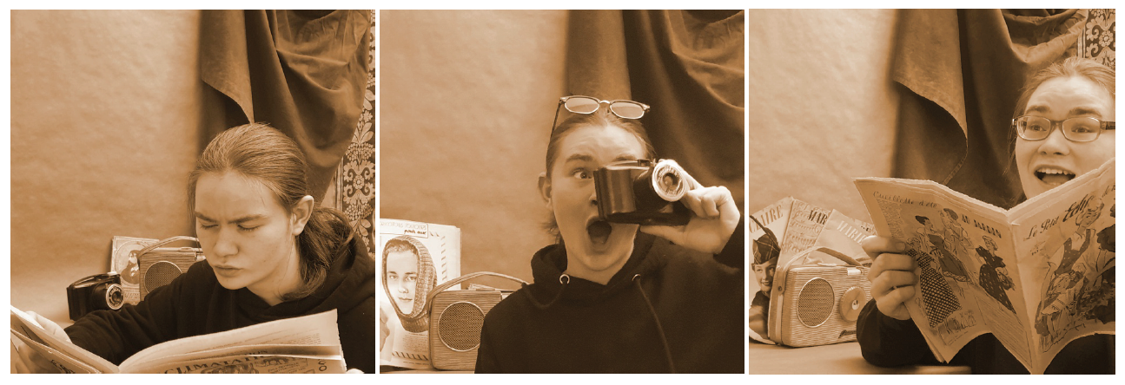
Vicente RIVERA

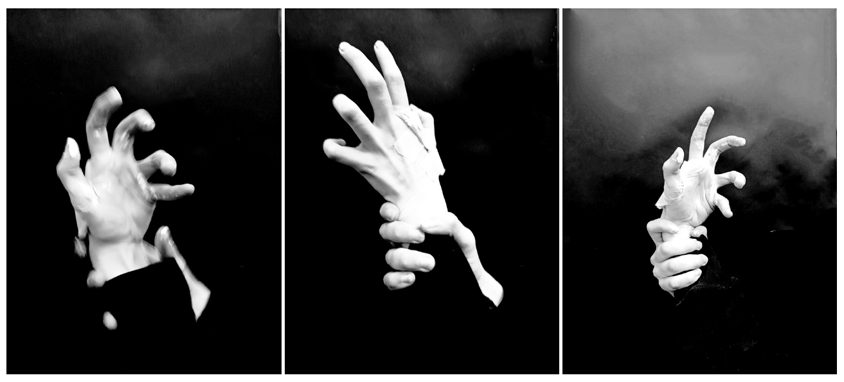
Alix MENUELLE

Professseure : Luce MONGO-MBOUSSA

Démarche pédagogique :
Les élèves de terminale option arts plastiques ont été invité.e.s à réaliser des Triptyques d’émotions.
Aborder l’incitation sous le mode du triptyque a permis d’engager une réflexion sur la fugacité des émotions, les dynamiques parfois contraires des élans du cœur, et les variations du ressenti donnant lieu à l’expression des émotions. La forme du triptyque a donné à voir ces vagues d’émotions fragiles qui nous traversent et dont les éléments déclencheurs peuvent être très variés, qu’il s’agisse d’une personne, d’un lieu ou d’un objet. Certain.e.s ont privilégié une représentation du corps (mixant parfois photographie et dessin), d’autres se sont intéressé.e.s à la narration des émotions qui pouvait résulter d’une mise en relation de trois images, d’autres encore se sont focalisé.e.s sur les traces et effets plastiques des émotions (tags, objets, qualités de surfaces, flou/net, gros plan, perspective, valeurs de gris, noir&blanc, etc.).
Description du processus de choix de la photo :
Sur trois semaines, les élèves ont réalisé un ensemble de propositions, toutes constituées de trois images articulées entre elles. À chaque séance iels devaient rendre et présenter leurs triptyques qu’iels ont postés sur une page Padlet dédiée au groupe. Vous pourrez en retrouver une extraction en suivant ce lien : https://drive.google.com/file/d/1AhDHpztuLqnOknEXtqY4Ul9fnAHBhdEC/view?usp=sharing
Le choix des deux triptyques s’est effectué lors d’une séance finale de présentation au groupe des intentions de chaque auteur et autrice de triptyques.
Un vote argumenté par chaque élève du groupe a eu lieu.
Vicente et Alix ont remporté le plus de voix.

Le groupe a assisté à une guidée de l’exposition Zanele Muholi à la MEP.

Note d’intention de Vicente RIVERA

TITRE : Le cirque des émotions

J’ai essayé une nouvelle approche face aux sentiments (par rapport à une recherche précédente centrée sur l'expressivité des mains d’un individu) ; les sentiments, les émotions sont ici artiﬁciels et forcés, ils ne se montreraient que sous un masque, une image mise en scène, à l’image d’un spectacle ou justement d'une performance de cirque.

C’est par les traits du visage, exagérés que l’on comprend les émotions et les ressentiments du sujet ; moi-même. Et comme capturé dans le temps, le ton sépia met l’accent sur les objets utilisés, les outils, les instruments, comme témoins d’une époque sur-jouée, mais révolue, or, le sujet porte des vêtements modernes, cet anachronisme montre encore la force de l’artiﬁciel. On pourrait croire que ces photos ont été prises il y a une quarantaine d’années, ou plus, mais on sait que c’est faux, on le reconnaît, la supercherie est trop grosse pour être réaliste.

Note d’intention d’Alix MENUELLE
​ SANS TITRE
Le visage est pour nous le miroir de nos émotions et permet ainsi la transmission d'un ressenti.
​Or, dans nos interactions sociales on a tendance à masquer cette expressivité pour s'intégrer au reste du groupe.
​Mais en se focalisant sur son visage, on oublie le corps, en particulier les mains qui trahissent nos émotions. C'est ce que j'ai donc cherché à capturer en poussant les contrastes pour que seules les mains soient visibles.

